

延伸活動設計：吳伯玲
The Last Tree
最後一棵樹

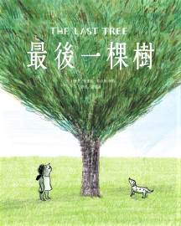
作 繪者╱愛蜜莉‧哈沃斯‒布斯(Emily Haworth-Booth) 譯者╱黃筱茵

一分鐘讀故事
從前從前，有一群朋友在尋找適合居住的地方。
他們定居在一片未曾被破壞的森林裡，
那裡的陽光從樹葉篩落，還有陣陣微風拂過。

可是沒多久，他們開始砍樹生火，建造家園。
他們不斷砍樹，似乎砍下得愈多，需求也就愈多，
他們用木頭建造了許多東西，還築起了一面高牆，
直到只剩下最後一棵樹……

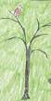
很快的，他們開始忘記遊戲與歌曲。
很快的，這座快樂的村莊變得冷酷，
因為村民們的心也立起了圍牆。
父母們甚至要孩子們去砍下最後那一棵弱小的樹……
孩子們有辦法拯救最後的這一棵樹嗎？

延伸活動
活動一：閱讀小達人
請小朋友看完繪本故事後，試著回答下面問題：
- 從前從前，有一群朋友在尋找適合居住的地方。他們尋找過哪些地區？他們不滿意的原因各是什麼？（沙漠太熱/山谷太潮溼/山上的風大）
- 直到這一群朋友發現了第一棵樹，他們來到森林後，他們如何描述這片樹林？（陽光從葉片間影影綽綽的灑落，溫柔的微風在枝椏間穿梭。）
- 整個夏天，這群朋友在這片樹林中做了什麼呢？（這群朋友在這片樹林中生活與遊戲，睡在長著青苔的地上。）
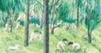
- 當冬天降臨，微風變成冷風，人們在這片樹林做了哪些事禦寒？（剛開始，人們截下一些樹枝，用來生火。後來愈砍愈多樹，將遮蓋物蓋成小屋。）
- 說說為什麼「沒多久後，人們就成為技巧高超的木匠」呢？（當夏天再度來到，在烈日照耀下，剩下的樹已經不夠為他們遮蔭。所以他們運用更多樹枝創建舒適的居住器具。）
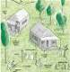
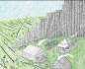
- 當秋風再度襲來，它對居民造成什麼影響？（秋風呼嘯著颳過原本長著樹木的地方，把所有村民的好作品吹得亂七八糟。）居民們採取什麼方式處理？（他們砍下所有的大樹，用木頭建了一道牆。）
- 這道高牆築好之後，人們產生了哪些變化呢？（他們漸漸忘記自己的遊戲與歌曲，這座快樂的村莊人民人心於是變得自私又冷酷。）
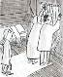
- 當人們一起把牆拆掉後的過程他們感覺如何？（他們覺得過程很有趣，牆拆完時，他們感到非常驕傲。）之後他們對這片土地做了什麼措施復育？（他們撒下種子、照顧幼苗，等待一座新的森林。）
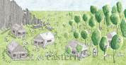
活動二：樹的功用
你知道樹木對我們人類有什麼好處呢？如果我們隨意砍伐，又會對環境造成什麼影響呢？看看以下的資料介紹，你也可以把你查到有關「樹木」相關的知識寫或畫出來唷！
參考答案：

1 樹的根部會抓緊泥土，令泥土鞏固，從而調節河流的水量。
2. 樹林可以抵擋強風，減少強風造成的破壞。
3. 為鳥獸提供棲息地方。
4. 提供糧食，當作造紙的原料。
5. 樹木枯萎了的部分，轉化為泥土的養料。
6. 樹木透過光合作用，吸取二氧化碳，釋放氧氣。

砍伐樹木的危害
一、砍伐樹木容易水土流失，如果植被覆蓋率低，雨季就會造成水土大量流失，把田地毀壞，把河床填高，把入海口淤塞，危害極大。
二、砍伐樹木易造成風沙肆虐，在荒漠地區沒有了植被的保護，很快荒漠就會變成沙漠，大大增加了治理難度。
三、我們的生活環境質量就會嚴重下降！空氣汙染、乾燥、細菌撲面而來。
四、如果大批樹木被砍伐，物種的生存環境就會遭到破壞，將會是五中不斷因為失去家園而滅絕。有專家預測，假如地球上失去了森林，約有450萬個生物物種將不復存在，陸地上90%的淡水將白白流入大海，人類將面臨嚴重水荒。森林的喪失使許多地區風速增加60%～80%。

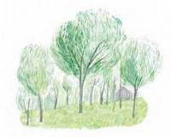
還有：

參考網站來源：
https://blog.greenvines.com.tw/21-days-of-green/50_ways_trees_benefit_our_health_and_environment/
https://sites.google.com/a/stu.mhups.tp.edu.tw/shu-zhi-de-ao-miao/shu-de-gong-yong
https://kknews.cc/zh-tw/home/3zay8ka.html

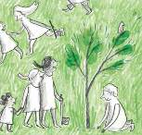

活動三：我聽過主題關於「樹」的繪本有……
小朋友，說說看你曾聽過哪些主題跟「樹」有關的繪本或是圖畫書呢？如果你要跟好朋友分享，你會怎麼描述故事或內容呢？
我聽過跟「樹」有關的故事有： ＿＿＿＿＿＿＿＿＿＿＿＿ 。

它內容是說＿＿＿＿＿＿＿＿＿＿＿＿＿＿＿＿＿＿＿＿＿＿

＿＿＿＿＿＿＿＿＿＿＿＿＿＿＿＿＿＿＿＿＿＿＿＿＿＿＿

這喜歡這故事是因為＿＿＿＿＿＿＿＿＿＿＿＿＿＿＿＿＿＿

＿＿＿＿＿＿＿＿＿＿＿＿＿＿＿＿＿＿＿＿＿＿＿＿＿＿＿
以下書封供小讀者參考
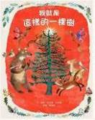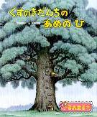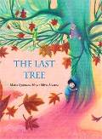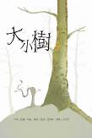
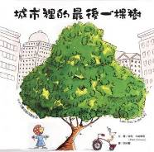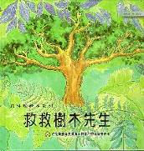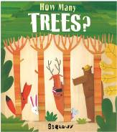
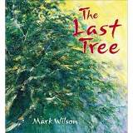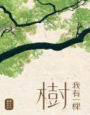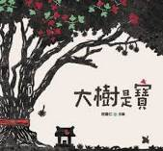

活動四：我的新計畫
小朋友，你還記得書中的人們需要一個新計畫，可以解決所有問題，而且是一勞永逸的計畫。你覺得哪一個計畫比較適用呢？請在下圖中回憶書中內容並寫下自己的計畫
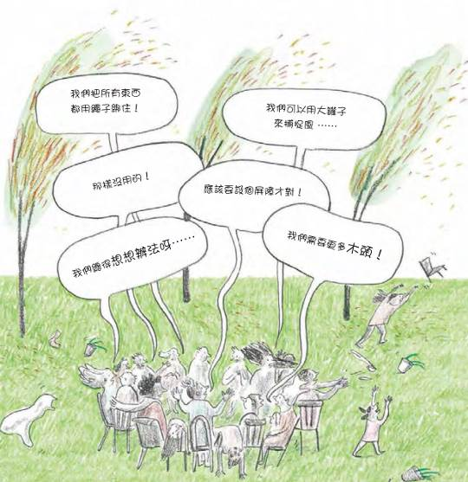

我的計畫有：

我用木頭製作了……
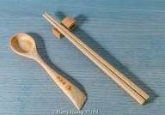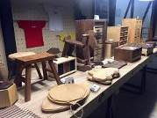

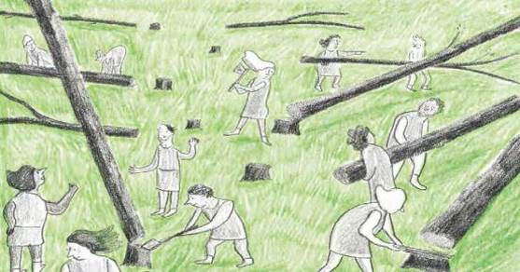

活動五：我是小木屋設計師
你喜歡書中人們所建的木屋嗎？如果你是書中的其中一戶人家，你會如何設計木屋的外觀與安排室內空間與周遭環境呢？

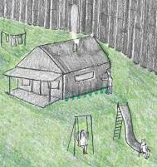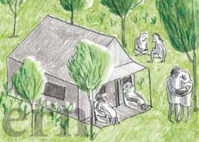

以下木屋造型供參考

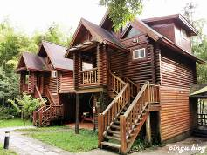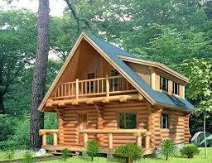

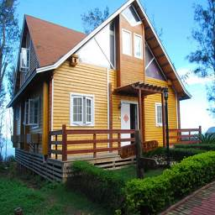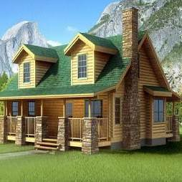

我設計的小木屋造型
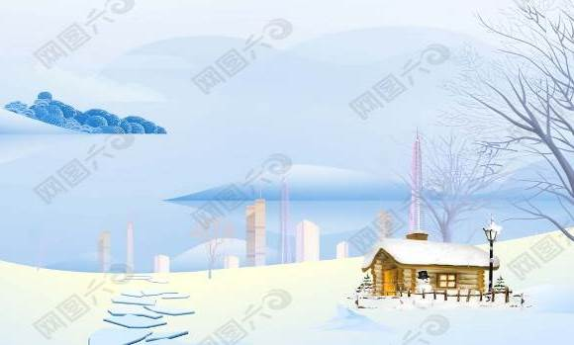
我設計的小木屋內部會有：

庭院會有：

活動六：哪一棵樹才對呢？
小朋友，你知道下面的樹影各是屬於哪一棵樹的嗎？請你仔細觀察並畫線連到正確的樹外觀。
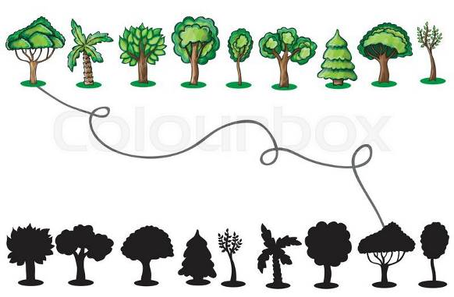

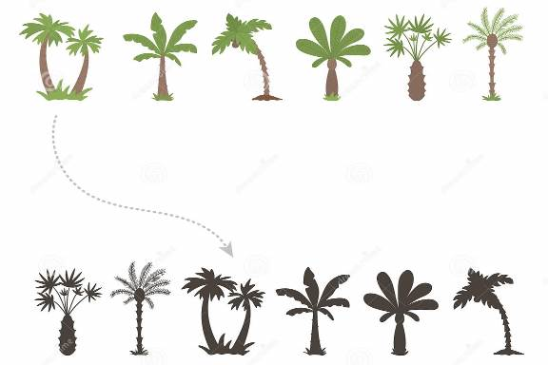
活動七：如果我是……我會……
想一想，如果你是故事中自以為聰明的父母，你會對自己的孩子說什麼呢？如果你是孩子，你會怎麼處理來自父母的要求或是命令呢？

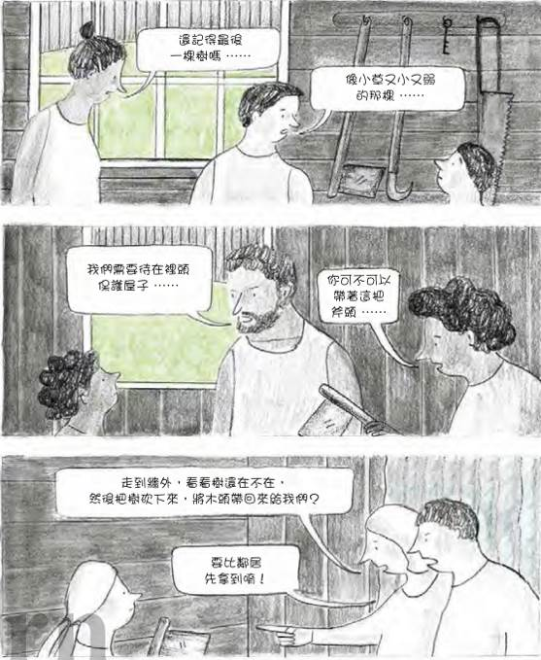

活動八：美麗的木建築
木材，作為一種可再生資源，在建築中占著無可取代的地位。作為一種天然、無汙染的裝飾材料，具有非常美觀、自然的花紋和色彩，受人們的喜愛。
讓我們一起來欣賞以下的木建築圖片，說說它們的特色，並搜尋其他的木建築的圖片與家人或朋友分享，也可以抽空拜訪臺北市立圖書館北投分館喔！
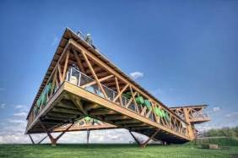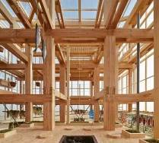
科布倫茨聯邦 園藝展觀景臺 成長的巢居

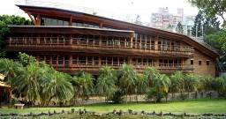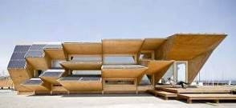
臺灣 臺北市立圖書館北投分館 加泰羅尼亞 理工大學建築學院
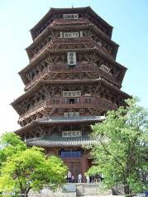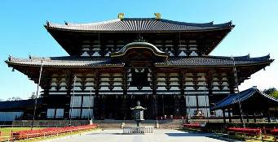
中國 應縣木塔 日本 奈良縣東大寺
讓我印象最深刻的木建築是：＿＿＿＿＿＿＿＿＿＿＿＿

因為：＿＿＿＿＿＿＿＿＿＿＿＿＿＿＿＿＿＿＿＿＿＿＿
資料來源：https://itw01.com/Y968SEJ.html
https://kknews.cc/travel/9yrejy8.html
https://kknews.cc/zh-hk/culture/jbego86.html

